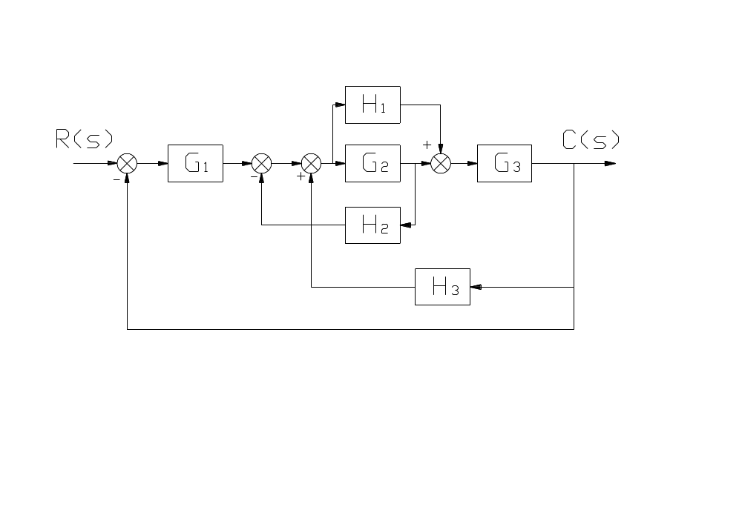
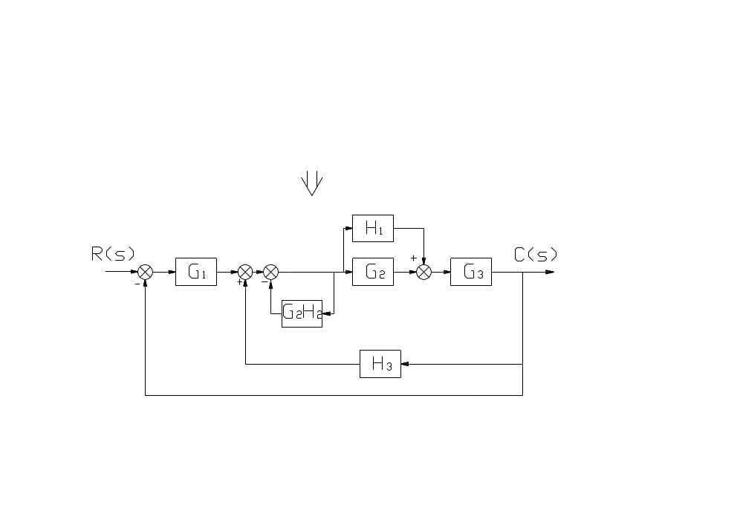
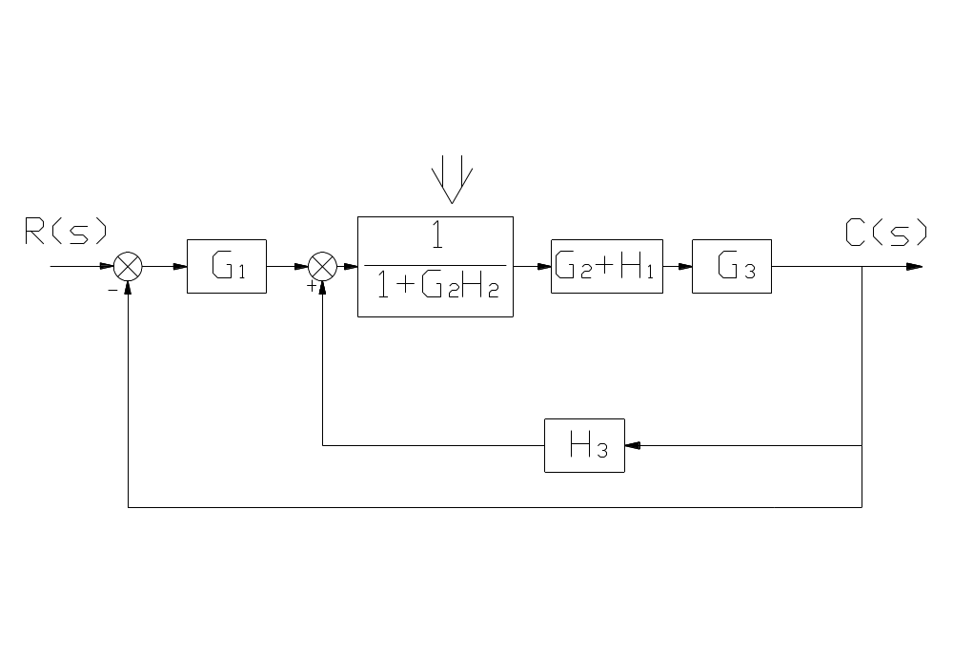
2.8 试对下图所示的系统方块图进行化简并求出其闭环传递函数C(s)/R(s)

化简得：
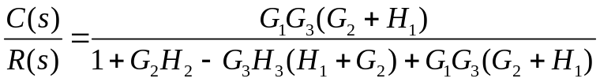

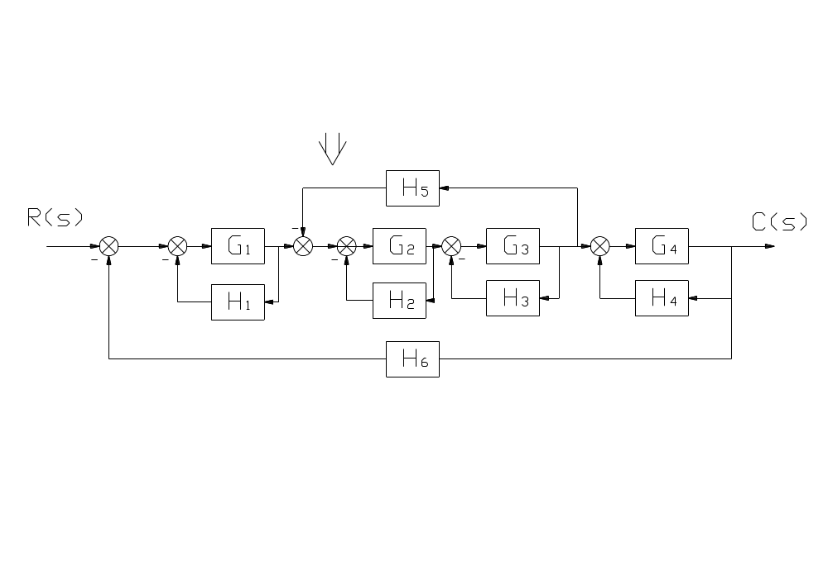2.9

化简得：

2.10求信号流图的传递函数
(a)
解：有6个前向通道：
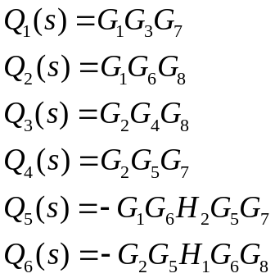
共有三个回路，分别为：
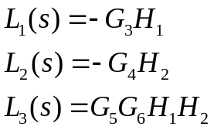
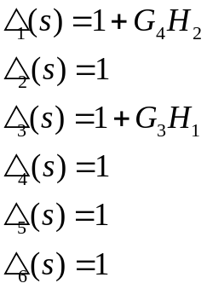
(b)
共有4条前向通道，分别为：
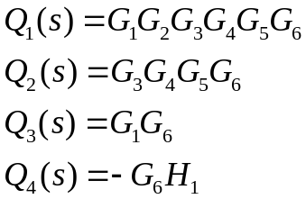
共有9条回路，分别为：
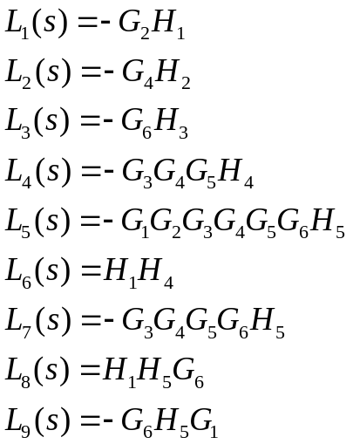
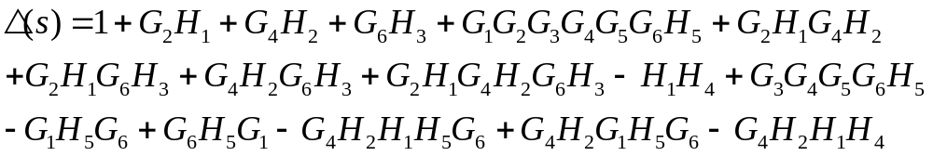
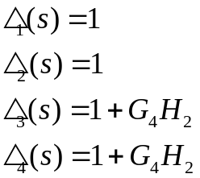
(c)
共有2条前向通路，分别是：
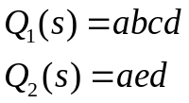
共有6条回路，分别是：
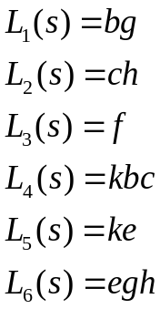
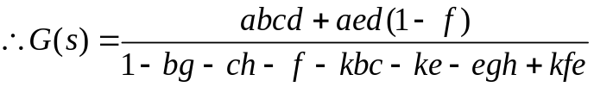

(d)
有4条前向通道，分别是：
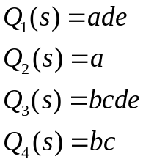
有4条回路，分别是：
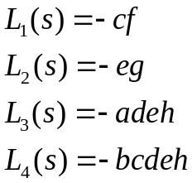
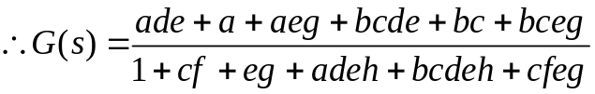

2.11画出方块图对应的信号流图，并计算其闭环传递函数
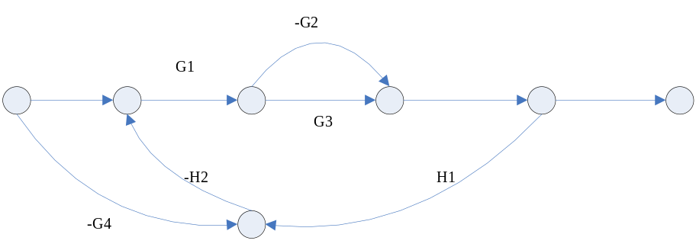
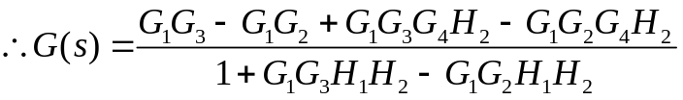

2.13 画出极坐标图，求与实轴相交的频率和相应的幅值。

（1）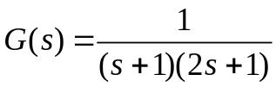
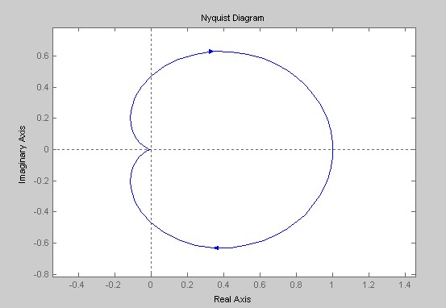第（1）题图
与实轴无交点。

（2）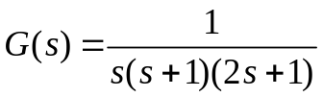
令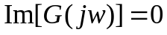，得与实轴相交处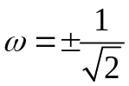，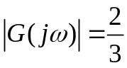
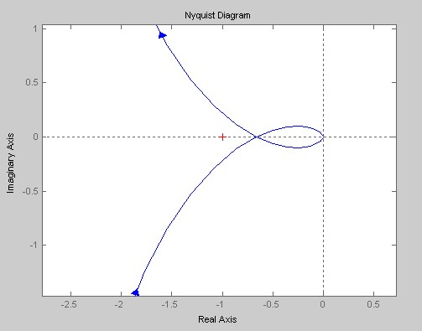第（2）题图

（3）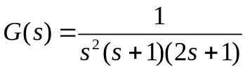
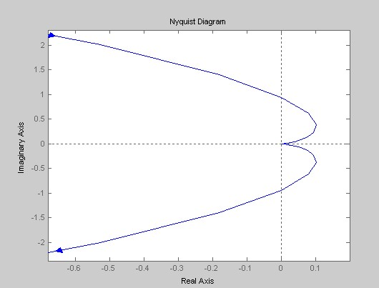
与实轴无交点。

（4）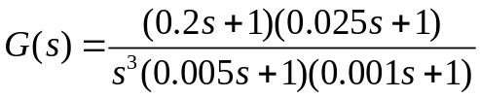
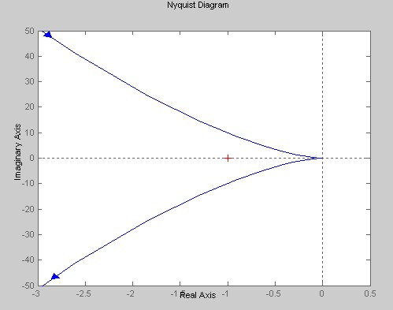
在非常靠近原点的位置与实轴有2个交点。以本图的比例不能看到，但可以通过计算得到。
2.14 (1) G(jw)=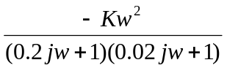=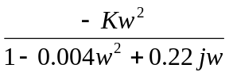
幅频特性：|G(jw)|=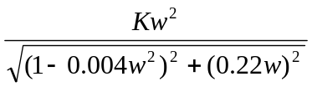
L(w)=20lg|G(jw)|=20lg 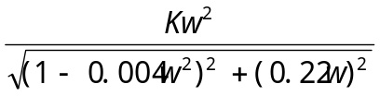
转折点为5,50.
相频特性：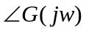=-arctan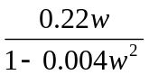
当截止频率w=5rad/s时，|G(jw)|=1,所以增益K=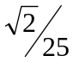，
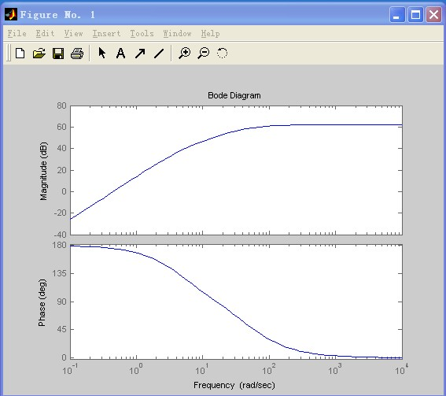
(2) G(jw)=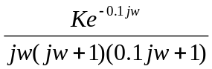=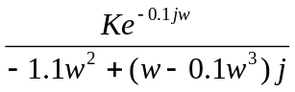
幅频特性：|G(jw)|=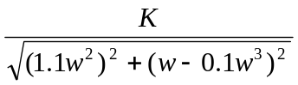
L(w)=20lg|G(jw)|=20lg
转折点为1,10；
相频特性：=-0.1w-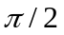-arctanw-arctan0.1w
当截止频率w=5rad/s时，|G(jw)|=1,
20lgK-20lgw|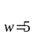-20lgw|=0
K=25;
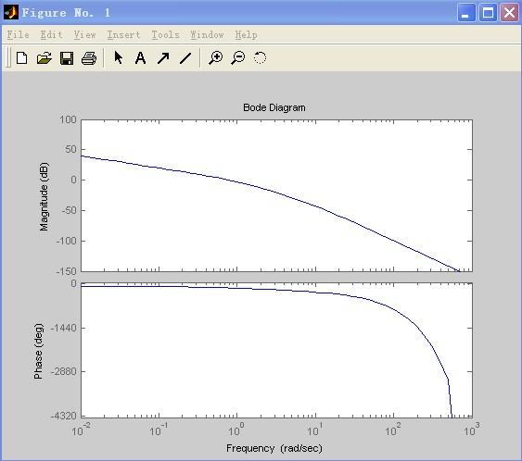

2.15
解：通过作图，得到三个转折点分别为（0.48，20.5），（3，-10）和（8，-17.5），
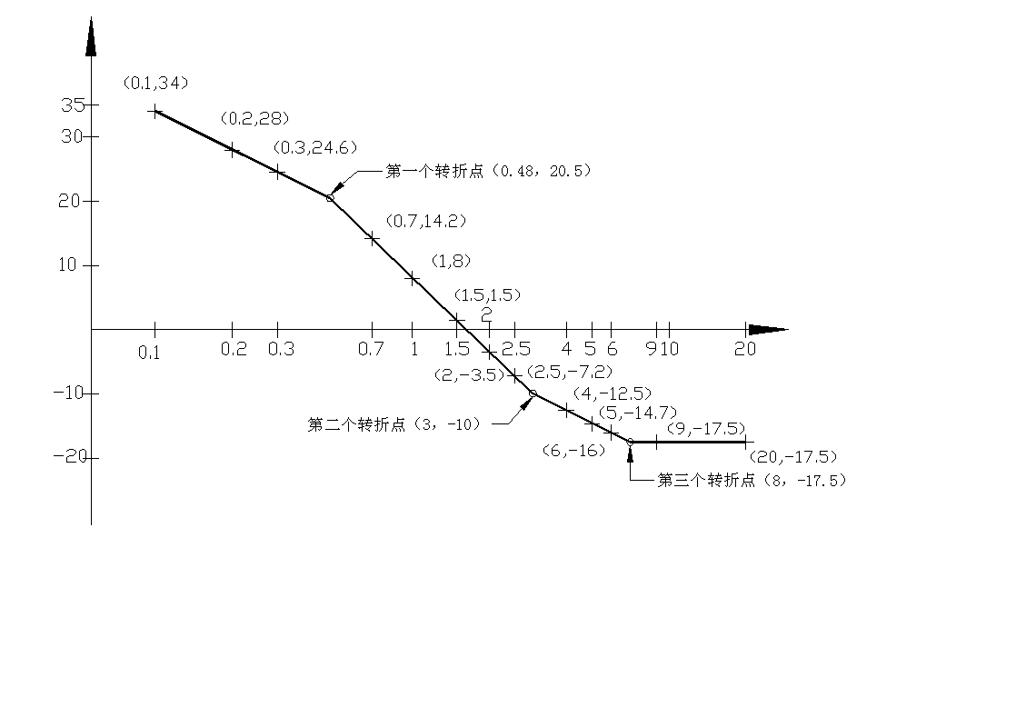

因此，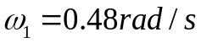，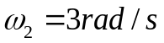，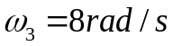，可写出如下传递函数：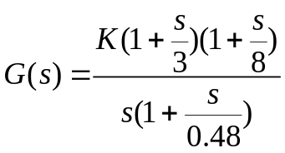
当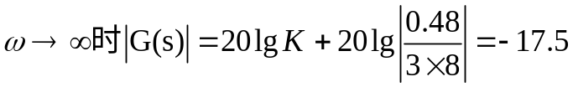，可得K=6.6
所以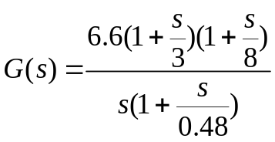

2.16 设三个最小相位系统的折线对数幅频特性
（1）写出对应的传递函数
（2）绘出对数相频曲线和幅相曲线。
（a）解：比例环节、两个惯性环节构成，传递函数为：
G(s)=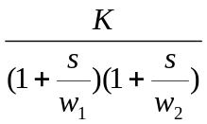，G(jw)= 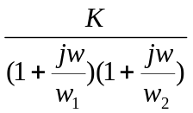,
由伯得图可得20lgK=40;K=100;
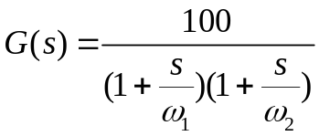
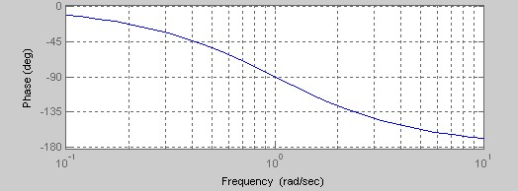
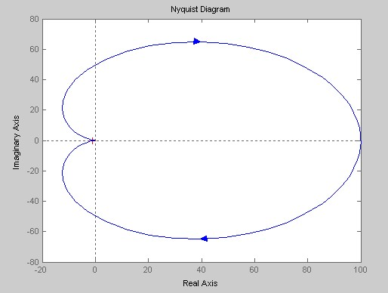
（b）解：积分环节、惯性环节、一阶微分环节构成
传递函数为：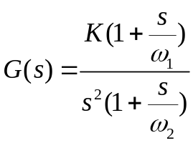
当w=w时，20lgK+20lg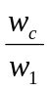-20lg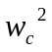-20lg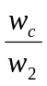=0
求得：K=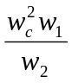，故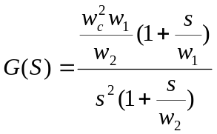
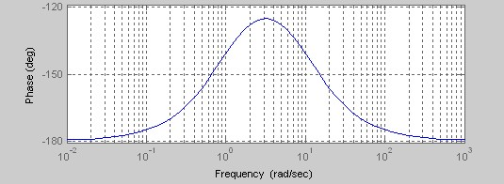
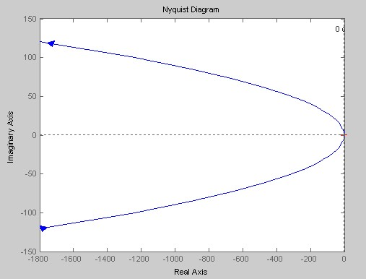
（c）解：微分环节、惯性环节构成
传递函数为：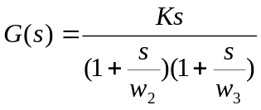，由伯德图可知，当w=w时有：
20lgK+20lgw=0,解的K=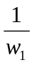，
故得到：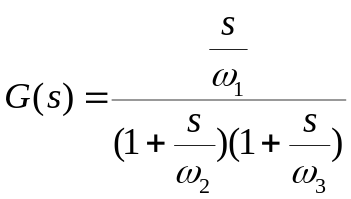

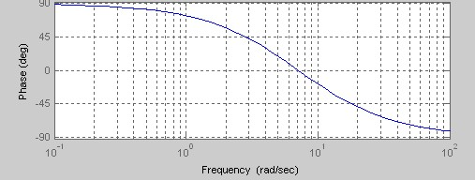
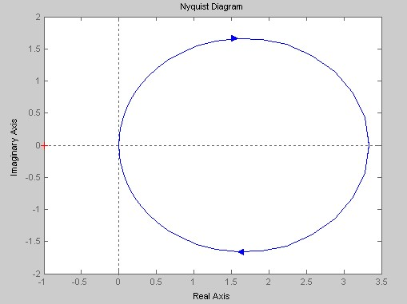
2.17 绘制下列传递函数的折线对数幅频特性
（1）
（2）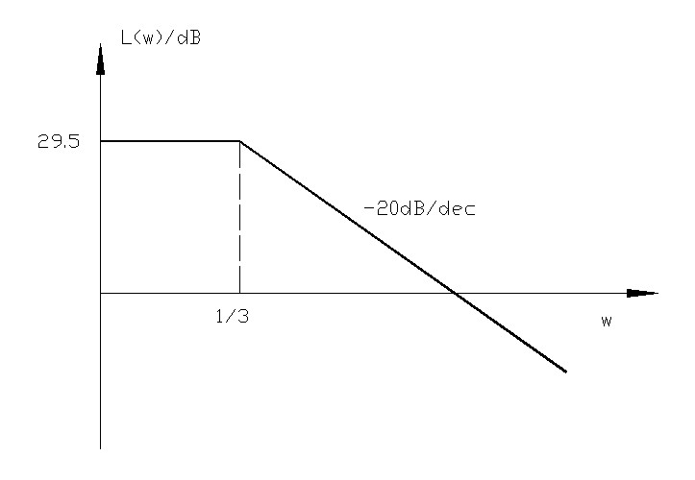
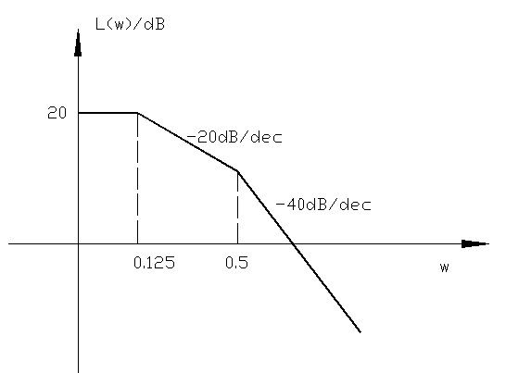
（3）
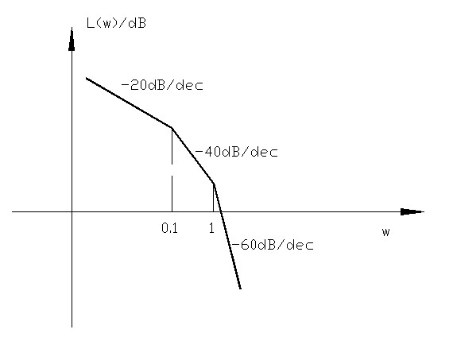
（4）
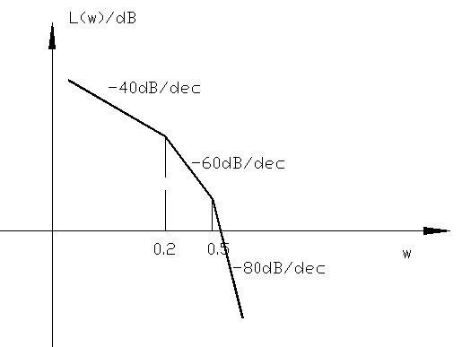
（5）
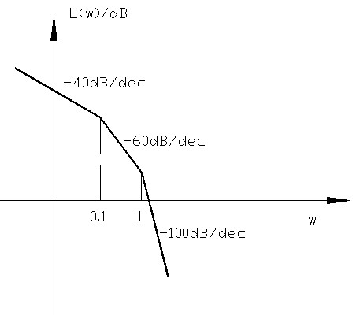
（6）
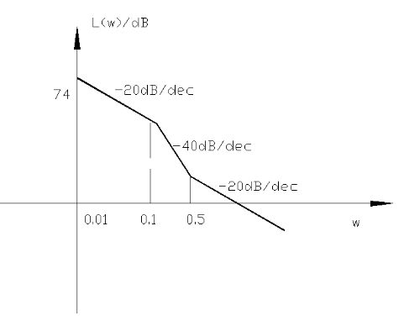
（7）
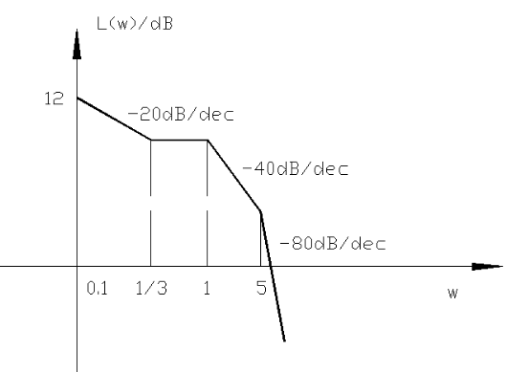
（8）
